**DIARIO CONTABLE**

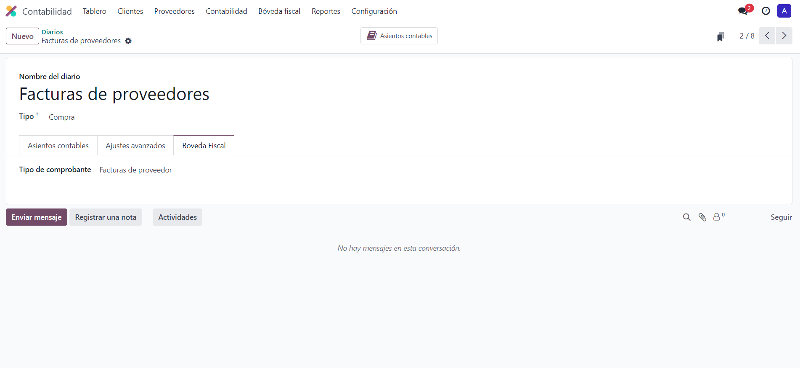

1. **Tipo de comprobante:** Seleccionar el tipo de comprobante en el cual el diario será un valor por default cuando se cree un CFDI con este tipo.

**CUENTA CONTABLE POR PAGAR**

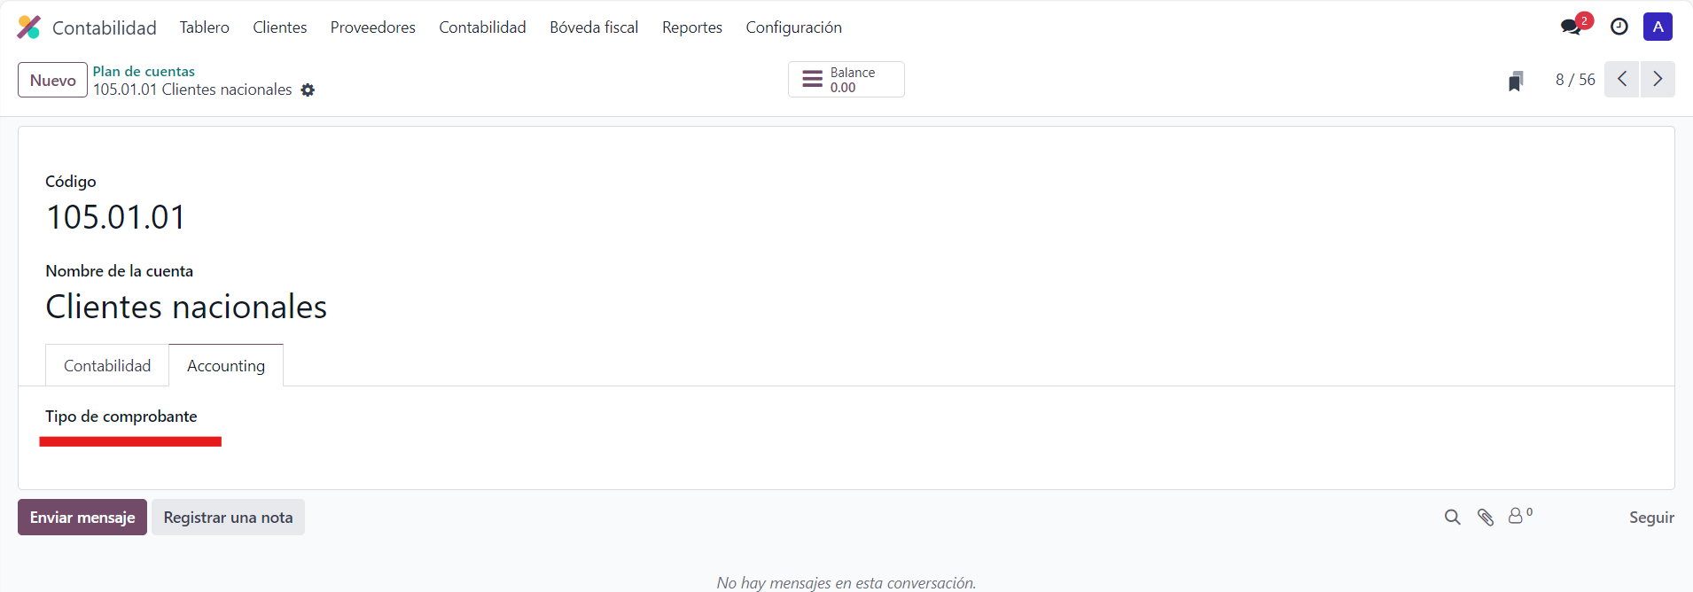

1. Tipo de comprobante: Seleccionar el tipo de comprobante en el cual la cuenta será un valor por default cuando se cree un CFDI con este tipo.

**CONFIGURACIÓN POR PROVEEDOR**

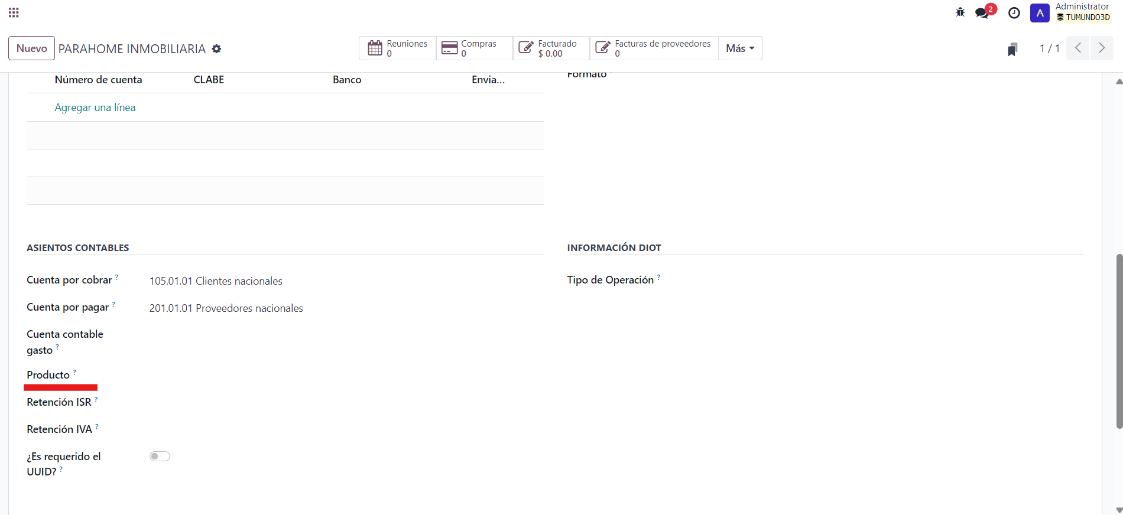

1. Producto predeterminado: Producto que se colocará por default en dado caso que al proveedor solo se le compre un producto y en los conceptos del CFDI no se encuentre relación con el número de identificación o la clave de producto en lineas que se le hayan facturado a dicho proveedor.
2. Retención ISR: Se coloca el impuesto de retención que tiene el contacto, si al momento de importar los xml y no existe una coincidencia directa del impuesto del XML con el de odoo, se buscará el impuesto del contacto para colocarlo.
3. Retención IVA: De igual manera si se coloca un impuesto en el campo, dentro del CFDI se tomará dicho impuesto por default.
4. ¿Es requerido el UUID?: No dejará confirmar facturas proveedor si no se ha enlazado con un CFDI si es que se tiene activo el campo.